7.2.3 Green公式
一、相关问题
1.Green公式有哪些表示方法？
解 （1）设是平面有界闭域,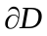是有限条封闭的彼此不相交的可求长曲线是并集,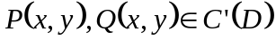则
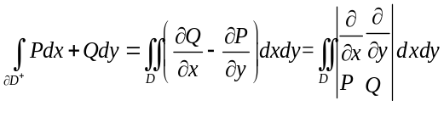
其中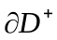表示边界是正向,若是的一条封闭曲线,则定向如下：当人沿进行时,使区域在它的左边,或在上一点作一右手系标架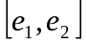使指向的外法线方向,则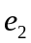的指向即为的方向。
（2）设是平面有界闭域,是有限条封闭的彼此不相交的逐段光滑曲线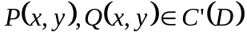则
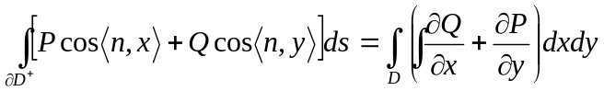
为边界曲线的外法线方向。
2. 曲线积分计算与定积分计算是否相关？在什么条件下相关？
解 由于曲线积分在积分学中占有很重要的位置，而且通过曲线积分可以计算平面力场中力对运动物体所作的功，从而将一个物理问题转化为一个数学问题。一般的曲线积分可以采取“参数法”化为定积分进行计算,而对于与路径无关的曲线积分，则可以通过改变其积分路径，从而简化曲线积分的计算。
- 相关知识
- 什么是单连通区域、复连通区域？
解 见教材。
2.描述平面上曲线积分与路径无关的条件。
解 若函数、、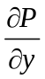、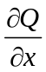在单连通区域上连续，且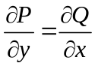，则沿内的任一光滑闭曲线的积分为零，即
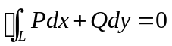
当考虑积分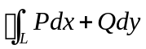时，若为平面区域内一条简单闭曲线，而区域为含有“点洞”的复连通区域，函数、除点外，处处有连续偏导数存在，且满足。当闭路不包围点时，此曲线积分的值为零。当闭路包围点时，一般说来，此线积分不再为零，积分值为一常数，具体求法如下：只要选择一个适当小的包围点的正向闭曲线来将点挖掉，则曲线积分在以和围成的复连通区域内仍可用Green公式计算，并有结论：
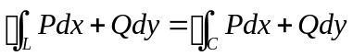
其中,为闭路正向。
3.在复连通区域中，Green公式的边界方向是什么？
解 对复连通区域D, Green公式右端应包括沿区域D的全部边界的曲线积分, 且边界的方向对区域D来说都是正向，Green公式应用在有向的闭区域上，不满足闭区域的加辅助线。
4.Green公式的实质是什么？
解 Green公式表达了平面闭区域上的二重积分与其边界曲线上的曲线积分的关系。
5.如何通过添加适当的辅助线来利用Green公式？
解 添加的辅助线必须是有向的，一般是平行于坐标轴的直线或折线。
三、练习题
1. 计算积分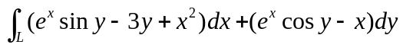，如图所示的上半椭圆： 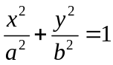。
解 不是封闭曲线，不能利用Green公式。作一条有向的辅助线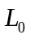，：，，则
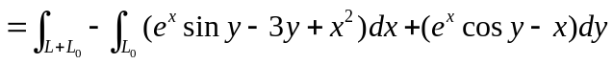
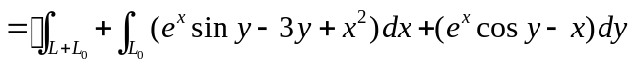
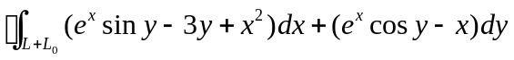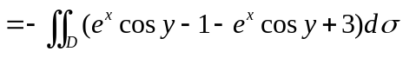
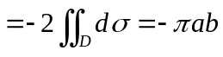
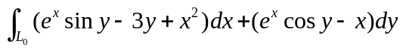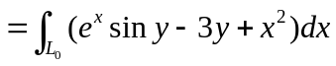
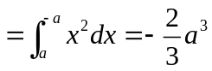
所以 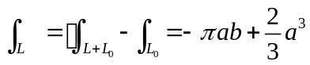。
2．求积分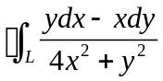，其中是正向闭曲线：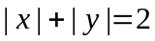。
分析 本题中虽有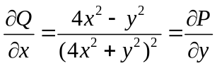，但在围成的区域内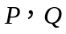不满足一阶偏导数连续，故不能直接用Green公式；也不可化成定积分计算，因为需要分成4段，计算过于繁杂；需要利用一条辅助线将原点挖去后再用Green公式。
解 作辅助线：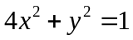顺时针方向，在以，为边界的闭区域上一阶偏导数连续，满足Green公式的条件，则
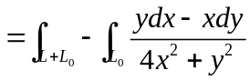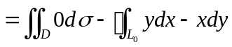
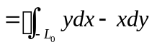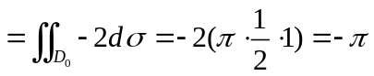
3.计算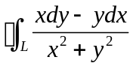，是一条无重点、分段光滑的不经过坐标原点的任一正向闭曲线。
解 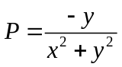，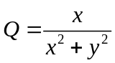（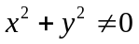），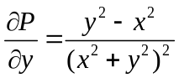，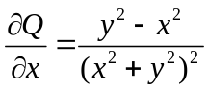，
⑴ 如果坐标原点不在内，则在区域上总有：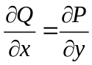，从而
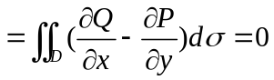
⑵ 如果坐标原点在内，则在区域内的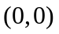点不成立，不能用Green公式。
作一个半径为的完全属于的小圆：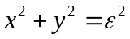，方向为顺时针方向。属于内但属于之外的区域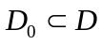上，总有：
故 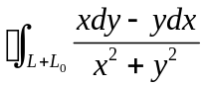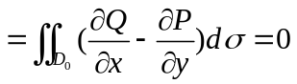，即
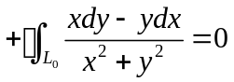
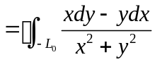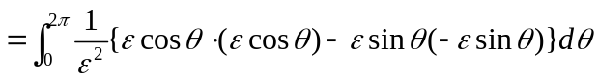
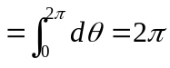
注 最后的计算结果与辅助线、无关。
4. 设是任意一条分段光滑的闭曲线，求证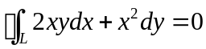。
解 令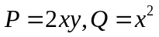则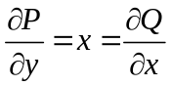在全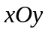，这个单连通区域内成立．故由Green公式可得
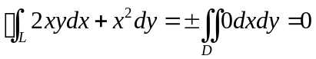。
四、思考题
1.总结应用Green公式的条件，如何计算：
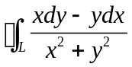，其中为任意一条无重点，分段光滑且包围原点的闭曲线。
解 很明显，坐标原点为函数、的奇点，其中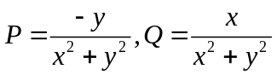
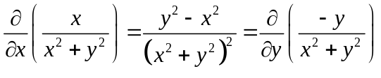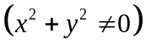。
所以这个积分结果为一个常数，可取以原点为圆心，选取适当小的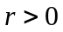为半径．作为闭曲线内的圆周：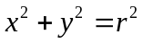，方向为逆时针，对这个复连通区域应用Green公式，有
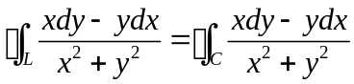。
用参数方程计算：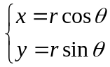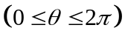，上积分=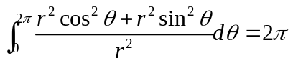。
2.验证：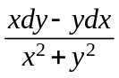在右半平面(x>0)内是某个函数的全微分，并求出一个这样的函数。
解 这里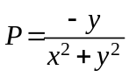，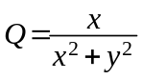。因为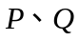在右半平面内具有一阶连续偏导数，且
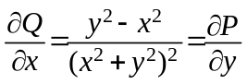
所以在右半平面内， 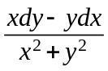是某个函数的全微分。
取积分路线为从 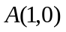到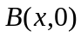再到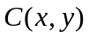的折线，则所求函数为


